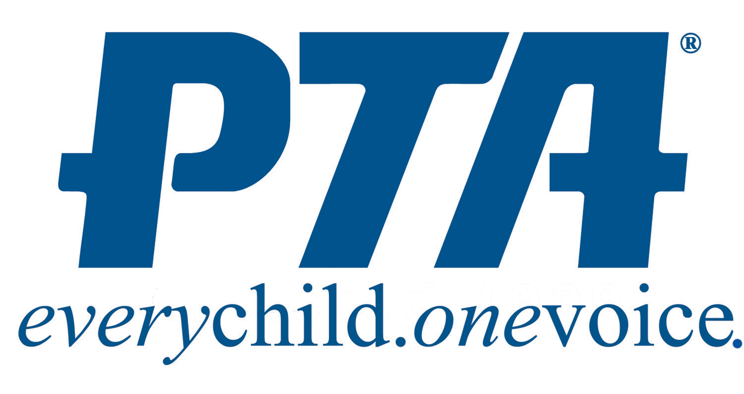

Highlands 2020-2021 PTA Formulario de membresía
Dando la bienvenida a todas las familias a Highlands Elementary
Solo $ 5 por familia

Cuando te unes a la PTA, demuestras tu compromiso con nuestra escuela y nuestra comunidad. La membresía de su PTA también envía un mensaje claro a la facultad de Highlands de que usted aprecia y apoya su importante papel en la educación de su hijo.
Regreso a la oficina principal en Highlands

Por favor ayuda a nuestra escuela uniéndote! Simplemente complete el formulario a continuación y colóquelo en un sobre etiquetado como Highlands PTA. Regreso a la oficina principal en HIghlands.
¡Muchas gracias por su apoyo!

Información de contacto del jefe de familia _______________________________ Quiero ser voluntario para PTA o ayuda en la escuela (circule) Sí o No Por favor imprimir

Comunicación preferida: circule uno: teléfono o correo electrónico

correo electrónico ___________________________________________________ Teléfono ___________________________________

otro adulto en familia______________________________________________ Quiero ser voluntario para PTA o ayuda en la escuela (circule) Sí o No Por favor imprimir

Comunicación preferida: circule uno: teléfono o correo electrónico

correo electrónico ___________________________________________________ Teléfono ___________________________________

Por favor incluya a todos sus estudiantes:
Estudiante 1_____________________________________________________ Grado ___________ profesora/profesor ____________________
Estudiante 2_____________________________________________________ Grado ___________ profesora/profesor ____________________
Estudiante 3_____________________________________________________ Grado ___________ profesora/profesor ____________________
Estudiante 4_____________________________________________________ Grado ___________ profesora/profesor ____________________
Cuotas de la PTA:
Cuotas: Solo $ 5 por familia $ ____________
Donación deducible de impuestos adicional a Highlands PTA + $ ____________
cantidad total pagada$ _____________ Se entregarán recibos a su estudiante para que los lleve a casa.

